***Rapport Final du***

***Projet 2***



SEG3525

**Nom: Fakhreddine Bouaziz**

**Numéro d'étudiant: 300210384**

**Date: 21 Juillet 2024**

**Description Générale**

GameSlot est une plateforme en ligne pour la vente et la promotion de jeux vidéo, logiciels, cartes cadeaux, abonnements, et plus encore. Le site propose une interface utilisateur intuitive, des fonctionnalités multilingues, et une expérience d'achat fluide et sécurisée.

**Première itération**

**Réseau sémantique**

[Ajoutez ici une image ou un schéma de votre réseau sémantique mis à jour]

**Maquettes / Croquis Originaux**

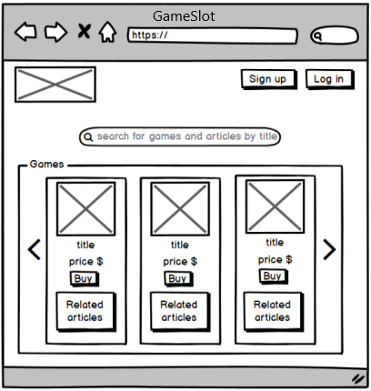

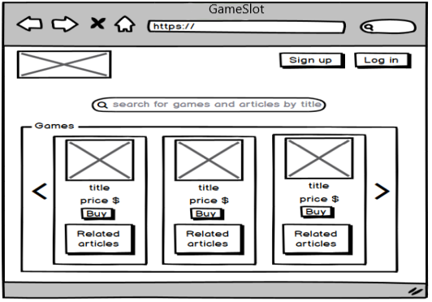

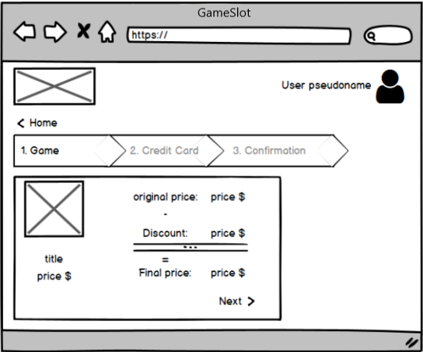 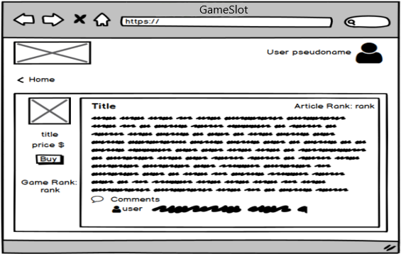

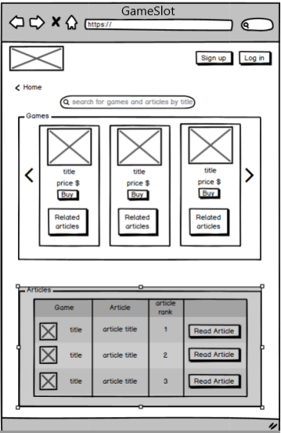

Au cours du développement du site GameSlot, j'ai considérablement amélioré les prototypes initiaux pour arriver à la version finale déployée. Les prototypes, illustrés dans les images jointes, ont servi de base pour la mise en page et les fonctionnalités. J'ai affiné le design visuel, amélioré la navigation et la facilité d'utilisation, intégré une recherche avec filtrage par catégories, et créé des fiches produits attrayantes et interactives. Le processus de paiement a été structuré en plusieurs étapes pour une expérience utilisateur fluide, et les pages d'inscription et de connexion ont été conçues pour être simples et conviviales.

**Personnages/Objectifs**

1. Personnage 1:
   * Nom: Alice
   * Objectif: Acheter des jeux vidéo pour son fils
   * Scénario: Alice utilise GameSlot pour trouver et acheter des jeux populaires pour son fils.
2. Personnage 2:
   * Nom: Bob
   * Objectif: S'abonner à des logiciels de graphisme
   * Scénario: Bob utilise GameSlot pour souscrire à des abonnements logiciels comme Adobe Photoshop.

**Deuxième itération**

**Lien vers la Version Préliminaire**

[Insérez le lien vers la version préliminaire du site]

**Modifications**

1. Navigation et organisation: La structure de navigation a été améliorée pour une meilleure clarté.
2. Design et thème: Les couleurs et la typographie ont été ajustées pour une meilleure lisibilité.
3. Accessibilité: Des améliorations ont été apportées pour rendre le site utilisable par les lecteurs d’écran.

**Version Finale du Site**

**Lien vers le Site Final**

<https://669d58453a248c2ac40aa5c8--dashing-valkyrie-45ff9a.netlify.app/>

**Lien vers le Code Source**

[Insérez le lien vers le code source sur GitHub ou un autre site de développement]

**Processus Interactifs**

**Liste des Processus Interactifs**

1. Recherche par facettes: Permet aux utilisateurs de filtrer les jeux par catégories, prix, et popularité.
2. Ajouter au panier: Fonctionnalité permettant d'ajouter des articles au panier.
3. Paiement sécurisé: Processus de checkout sécurisé avec validation des cartes de crédit.
4. Inscription et connexion: Formulaires d'inscription et de connexion pour les utilisateurs.
5. Promotions dynamiques: Affichage des promotions actuelles sur la page d'accueil.

**Description de la Recherche par Facettes**

La recherche par facettes permet aux utilisateurs de filtrer les produits par diverses catégories comme les jeux, les logiciels, les cartes cadeaux, etc. Chaque catégorie a des filtres supplémentaires comme le prix et la popularité pour affiner les résultats.

**Évaluation Heuristique**

1. Visibilité de l'état du système: Le site fournit des retours immédiats sur les actions des utilisateurs.
2. Correspondance entre le système et le monde réel: Utilisation de terminologies familières aux utilisateurs.
3. Contrôle et liberté de l'utilisateur: Options de retour en arrière et d'annulation disponibles.
4. Consistance et standards: Conformité avec les standards de l'industrie et les conventions de conception.
5. Prévention des erreurs: Validation des formulaires et messages d'erreur clairs.
6. Reconnaissance plutôt que rappel: Navigation intuitive avec des liens descriptifs.
7. Flexibilité et efficacité d'utilisation: Fonctionnalités de recherche et de filtrage avancées.
8. Esthétique et design minimaliste: Interface propre et sans encombrement inutile.
9. Aide aux utilisateurs à reconnaître, diagnostiquer et corriger les erreurs: Messages d'aide et de support accessibles.
10. Aide et documentation: Section FAQ et guides utilisateur disponibles.

**Internationalisation et Accessibilité**

**Internationalisation**

Le site est disponible en anglais et en français, avec une option de sélection de la langue sur la page d'accueil. Toutes les pages sont entièrement traduites dans les deux langues.

**Accessibilité**

Le site est conçu pour être compatible avec les lecteurs d'écran. Les balises ARIA et des descriptions alternatives pour les images ont été utilisées pour améliorer l'accessibilité.

**Références**

1. Inspirations de conception: [Lien vers les sites de référence]
2. Ressources utilisées: [Lien vers les images, vidéos, sons ou textes utilisés]
3. Code source en ligne: [Lien vers les fragments de code utilisés]

**Annexe 1 – Contributions des Personnages**

1. Site évalué: [Titre du site examiné]
   * Personnage: [Nom du personnage]
   * Objectifs: [Objectifs du personnage]
2. Site évalué: [Titre du site examiné]
   * Personnage: [Nom du personnage]
   * Objectifs: [Objectifs du personnage]
3. Site évalué: [Titre du site examiné]
   * Personnage: [Nom du personnage]
   * Objectifs: [Objectifs du personnage]

**Annexe 2 – Évaluations Heuristiques**

1. Site évalué: [Titre du site examiné]
   * Suggestion 1: [Détails de la suggestion]
   * Suggestion 2: [Détails de la suggestion]
   * Suggestion 3: [Détails de la suggestion]
2. Site évalué: [Titre du site examiné]
   * Suggestion 1: [Détails de la suggestion]
   * Suggestion 2: [Détails de la suggestion]
   * Suggestion 3: [Détails de la suggestion]

**Conclusion**

Ce rapport illustre le processus complet de développement du site GameSlot, en tenant compte des commentaires heuristiques et en mettant en œuvre des fonctionnalités avancées en React, des éléments d'internationalisation et d'accessibilité. Le site final est un prototype interactif haute-fidélité, conforme aux exigences du projet.